Apple Store

Google Play

 qr-code Apple.png  qr-code Android.png 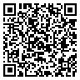 qr-code FamZ im Arnsberger Modell.png

